Funící LOKOmotiva

Časopis berounského horolezeckého oddílu Lokomotiva beroun
Číslo VI./2002, ročník III.
vyšlo 20. 11. 2002
S laskavým svolením šefredaktora Michala Hlaváče Dočasně Vydává:
Anna Reschová, e-mail: ap.reschici@quick.cz
redakční uzávěrka příštího čísla: 30.. 1. 2003

!!! ZASÍLÁNÍ TOHOTO ČASOPISU JE MOŽNO ZDARMA OBJEDNAT ČI ZRUŠIT NA VÝŠE UVEDENÉ EMAILOVÉ ADRESE !!!

Kalendář akcí | Lezecké oblasti
Oddílové zpravodajství | Žďárské vrchy
Novinky a zprávičky z Berounska | Řečičky
Novinky a zprávičky z Čech a ”okolí” | Odkazy
Novinky ze světa | Inzerce
Portrét

Kecy redaktora
Máme tady poslední letošní vydání FunLoku. Jistě překvapí oddílové zpravodajství a inzerce. Rubriku „Historie horolezectví“ už zde nenajdete, neboť se stálý dopisovatel odmlčel. Zdá se, že ztratil pero nebo čas. Škoda. Nuž podzim je takové chmurné, chladné a deštivé období. Taky se mi nic nechce, nejraději bych to prospala. Pokud jste si nevyrazili někam za teplem, prodloužit si léto, přežijte to v pohodě, však se to o vánocích zase zlomí. Čeká nás jistě krásná zima, kdy opět oprášíme lyže, běžky, brusle, cepíny, mačky, … a vyrazíme si užívat sníh, led a vůbec vše, co k zimě patří. Řidiči pláčou, děti se radují.

Anička

Kalendář akcí

 | 30.11.– 1.12. 2002 | Vítání sněhu - přejezd hřebene Krkonoš na běžkách  Akce pro mládež pořádaná komisí mládeže ČHS. Zájemci se hlašte na tel: 604 262137 nebo 241764912 Laďka Bimboška Bímová (bimova@mbox.dkm.cz)
 | 14. 12. 2002 | Poslední slanění ve Svatém Janě pod Skalou. Večer se sejdeme v hospodě U Krobiána v Hostími.
 | 21. 12. 2002 | Vánoční pohár - Závody na stěně v Lokomotivě Beroun. Kategorie: 7-10 let, 11-14 let, 15-17 let (organizuje Laděna Bimboška Bímová a Petr Resch) (bimova@mbox.dkm.cz)
 | Silvestrovské radovánky | Obvykle zájezd do teplých krajin mezi Vánocemi a Novým rokem.
 | 11. 1. 2003 | Berounský pohár 2003 - od 9.30 hod závody III. Kategorie v lezení na obtížnost na umělé stěně v Lokomotivě Beroun. Časový harmonogram: 8.00-9.00 prezentace muži, 9.30 start kvalifikace muži, 9.00-11.00 prezentace ženy, ca. 12 hod kvalifikace ženy, ca. 14 hod finále muži, ca. 16 hod finále ženy. Další informace: Petr Resch, 604245568 (ap.reschici@quick.cz)
 | 12. 1. 2003 | Lety Open 2003 Boulderové závody na soukromé stěnce Karla Hegra v Letech u Dobřichovic (asi 20 km od Prahy), začátek v 9 hod. Systém závodu: 3 kvalifikace, 3 semifinále, 4 finále. (staví Petr Resch a Karel Hegr). Další informace: Petr Resch, 604245568 (ap.reschici@quick.cz)
 | 25. 1. 2003 | Výroční členská schůze od 17 hod nejspíš v Rudolfínu v Berouně na Závodí
 | Únor 2003 | Nácvik techniky na Damilu
 | Březen 2003 | Zimní Tatry
 | 7. 6. 2003 | Tvrďák

Úvodní strana

Oddílové zpravodajství

18. – 20. 10. 2002 Kolešov – sraz oddílu.

Po roční odmlce jsem se letos opět dostal do Kolešova, a ačkoli pouze na páteční večer a sobotní lezení, akci považuji za velmi zdařilou. Klasická Chalupovic pohostinnost a tváře, které člověk většinu roku nevidí, vytvořili super atmosféru, do níž zapadli i ti, kdož tu byli poprvé a kteří tudíž většinu lidí vůbec neznali. Doufám, že mi to příští rok vyjde na celý víkend a budu se moci zúčastnit i druhého, dle reakcí neméně zdařilého večera.
Krátce taky ze sportovní části akce. V sobotu jsme se probudili do deštivého rána, během dopoledne se však obloha roztrhla a vítr vysušil většinu skalních zákoutí. Lezlo se na Petrohradě, base camp klasicky na Josemitu s výpady do okolí. Během jednoho takového výpadu jsem mlaďochům na Vyhlídkové a Bráně udělal menší bouldrzávody, v nichž překvapivě vyhrál Míla Šramota. V neděli byly na programu Ležky. Dle reakcí byla i tady spokojenost, takže jedinou vadou „Kolešova“ byla ztráta žabičky (viz níže).
- pr –

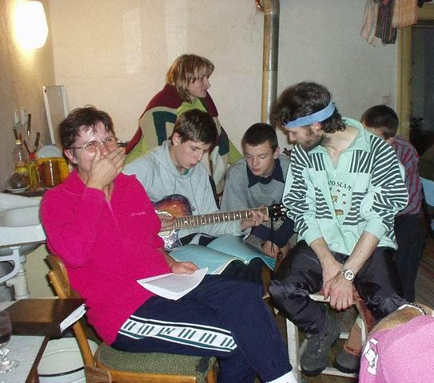
Lidí bylo nepočítaně. Někteří byli i dvakrát. Pivařům došlo předčasně pivo a výpočtem bylo zjištěno, že tolik, kolik se vyčepovalo, tolik se vypilo, ale ne půlitrů, ale třetinek, ale vyplatilo se prý to...
Někteří se chtěli umýt vodou z kohoutku, který již 40 let nefunguje.
Podle propočtů bylo celkem 31 lidí. Oba dva dny se vydařilo počasí, takže bylo možno lézt na všechny okolní skály. V sobotu se bylo na Petrohradě, v neděli na Ležkách.
Pečená kuřata se ukázalo, jako nejméně pracná varianta venkovní úpravy masa.
Shánění dřeva bylo riskantní, takže příště domluvíme dřevo někde za pakatel předem.
Nikde po nikom nezbyl žádnej bordel, jen pár zapomenutejch věcí, kromě Romana Kudy a jeho ženy, kteří zapomněli všecko a řídili záchrannou operaci přes různý lidi až z Berouna. Podařilo se nás zastihnout až po 19 hod. prakticky před domem, protože telefony ve skalách zásadně neberu ... Měli tedy dobrou zpáteční cestu při měsíčku - do Olomouce.
Takže, to je asi všechno. Každý má asi nějaké své dojmy, můj dojem byl, že byla docela klidná pohoda, snad by mohlo víc lidí vzít nějaké obrázky z lezení, což se dá případně předem připravit v některé jiné místnosti.
Zdar! - jch -

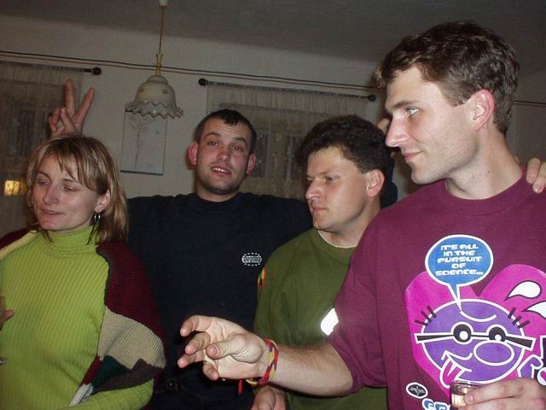
Co se dělo v Kolešově ze soboty na neděli:
1) Nejlepší lezecké výkony podala, zatím nepříliš známá lezkyně, Žabička. (Posléze se však ožrala jako Prase)
2) Byl zformován pěvecko taneční pododdíl. (Můžeme se již těšit na další vystoupení a předtančení na různých akcích
3) Byl zformován taktéž pododdíl cykloturistický.
S pozdravem nejen hore zdar!
- tj -

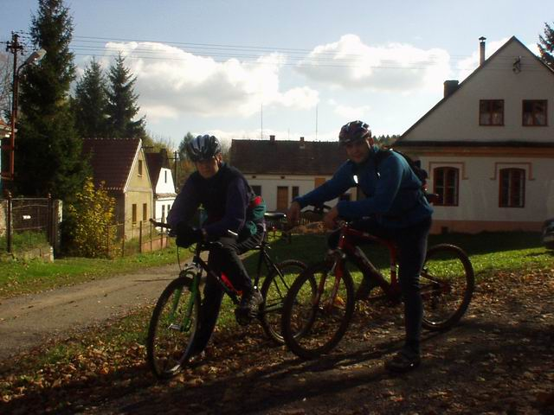

Úvodní strana
O bouldrování

Protože se pořád více rozmáhá nešvar zvaný bouldering, pokusím se vytvořit jakési srovnání bouldrů s cestami. Srovnání je čistě orientační a navíc je zapotřebí si uvědomit, že bouldry mohou být velmi specifické a záleží tedy u nich hodně na tom, co komu sedí.
Začněme tedy od lehčích věcí, třeba od bouldrových čtyřek. Při zdolávání šutrů se s touto klasifikací setkáte nejčastěji u ploten, hran nebo spár. Podle stupně technické vyspělosti může taková plotna za 4 připadat někomu za 3 UIAA a někomu za 6. Všeobecně bych však hovořil o zhruba pětce dle UIAA.
Bouldrová pětka už rozhodně vyžaduje značnou dávku lezeckého umění a občas i specializace. Klasický (třeba srbský) lanolezec se asi hodně podiví, když nedá něco takto oklasifikovaného, útěchou mu budiž fakt, že 5c je někde kolem 7- UIAA.
Přikládáme pod kotel: 6a je minimálně 7 UIAA, 7a skoro devítka. 7c je víceméně 10-, 8a už skoro 10+. Dále jsem zatím neměl tu čest, ale oficiálně se mluví o 8a+...11-, 8b...11-/11, 8b+...11, 8c...v UIAA neexistuje.
- pr -
Černá kronika
Oddíl přišel o asi jediného aktivního čistokrevného horala Filipa Zahradníka. Filip se rozhodl stát nezávislým členem ČHS.
- pr –

Úvodní strana

Novinky a zprávičky z Berounska

Petrohradské skály začínají být opět pojmem mezi lezeckou veřejností. Díky nezdolnému úsilí některých bouldrových maniaků (já, Karel, trochu Zdenda, Michal, Vypínač, Venca A.) tu vzniklo za pár měsíců přes 150 nových bouldrů, převážně na Vyhlídkové skále, v poslední době na Bráně a nově objevené části „Větrná hůrka“. Průvodce najdete na www.lezec.cz nebo vám poradím kam a jak. Vrátím se tedy k „pojmům“. Pojmem je určitě pan bouldrista „Štefánek“, který zopakoval jedny z místních nejtěžších bouldrů „Břízolit“7c a „Tanec s trpaslíky“ 7c/c+. U obou potvrdil klasifikaci. Na Větrné hůrce přidal minulý víkend vlastní kreace „Na krev“ (8a) a „No Exit“ (7c+). Zato pohořel na mých nejtěžších věcech „Žihadlo“ (7c+), což je brutalitka za spoďák, které Rosťovi nejdou a „No Entry“ (7c+), které by po přehodnocení mohlo být i 8a.
„Tanec s trpaslíky“ dal i další pojem, Andrej Chrastina, který navíc přesápal „Lopatěva“ za 7b+, což je z těžších věcí nejvíce lezený bouldr. Zato Jirous Přibil tu docela slušně pohořel. Teda kromě excelentního skoku „Flaing Boy“ (asi 7c), jehož přelez jsem měl tu čest vidět a je to docela zážitek.
Kromě jmenovaných prásků je tu obrovské množství a ještě větší potenciál pro lehčí směry. Aktuální seznam čítá více než tři desítky věcí za 7a a výše, 110 bouldrů nad 6a a 170 kusů nad 5a. Myslím, že pokud tomu tak není už teď, má Petrohrad ambice stát se největší bouldrovou oblastí u nás.
- pr -

Na Mlýnském vrchu je v současnosti druhý nejtěžší bouldr u nás. Samozřejmě od Štefánka a samozřejmě po lištách. Jedná se o nástup ze sedu do „Mauglího“ na „Škuner“. Klasifikace 8a+, název lze vyhledat na „Lezci“.
- pr -

Úvodní strana

Novinky a zprávičky z Čech a ”okolí” (Morava, Slovensko, Zakarpatská Rus)

Letošní MČR v lezení na umělé stěně se konalo na Ruzyni 2. - 3. 11. Účast 58 mužů je víceméně standardní, kolik bylo žen bohužel nevím. Z Berouna dorazila tradiční trojice bratrů Reschových a Jirka Dragoun. Jirka bohužel nepostoupil do nedělního semifinále, což pro mě bylo dost velké překvapení. Kvalifikačka byla poměrně těžká a až na vrchol se dostali pouze čtyři lezci, mezi nimi (pro mě osobně tak trochu překvapivě, zato hodně v pohodě) i já. To tak trochu pozměnilo moje ambice v závodě, které byly předtím hodně mizivé, poté jsem však začal myslet na finále. Semifinále však ukázalo jasně rozdíl mezi bouldrováním a závody na vytrvalost a tak z čistokrevných bouldristů postoupil do finále asi dost nečekaně pouze Rosťa Štefánek. Zdendovi, který nastoupil jako vůbec první semifinalista, nesedí dlouhé lezení, kdy se nic neděje a teprve potom to dostává grády. Přesto bylo celkové 14. místo (12. mezi Čechy) hodně slušné vzhledem k mizivé letní lezecké sezóně. Já jsem lezl poslední. Po sérii chyb v lehké pasáži jsem si sice odpočal, ale potom odšlápl nevědomky do mizerně označené zakázané zóny a bylo po nadějích. Navíc jsem si zpřetrhal nějaká svalová vlákna v rameni, takže mám na čas po lezení (v takto zdemolovaném stavu jsem přesto odpoledne za deště přelezl supertěžký bouldr na Petrohradě za 7c+). O vítězi nebylo od počátku pochyb. Mráza opět přelezl všechno a ani se při tom moc nezadýchal. Díky stropovému finále skončil druhý (stejně jako vloni) Jakub Hlaváček. Mezi ženami kralovala třináctiletá Silvie Rajfová.
Závod byl pro většinu lezců zážitek, pro jiné zklamáním. Nejvíce zklamání a rozčarování přineslo asi nedodržování pravidel. Jasným porušením mezinárodních pravidel bylo umožnění lezení dívkám mladším, než předepisují pravidla. U nás toto zakotveno zatím není, ale asi bychom se měli srovnat se světem. Dalším sporným bodem je účinkování Tomáše Mrázka. Všichni víme, že je nejlepší. Přesto by ani jemu nemělo být tolerováno porušení pravidel ve formě výjimky, že on jediný nemusí lézt kvalifikaci (kterou by se samozřejmě prošel).
- pr -

Úvodní strana

Novinky ze světa

Kvůli tomu, že jsme přestali odebírat časopis Rot Punkt, eventuelně Klettern, bude tato rubrika napříště poněkud chudší. Ono se toho taky ve světě moc nového neděje. Svěťáku vévodí Francouz Chabbot, potěšitelné je, že druhý skončil celkově náš Tomáš Mrázek.
Asi nejzdatnějším sběratelem cest za 9a je Němec Bindhammer, který je schopen vytrvalostní cestu tohoto charakteru nacvičit za pár dnů a momentálně už má tuším 4 skalpy této obtížnosti, kromě toho spoustu 8c+ a 8c+/9a. Opět se pokusím o srovnání s našimi lezci, Mráza má jedno 9a (Underground v Arcu), Rosťa Štefánek jedno 8c+/9a ve Francii (Festin de Pieres) a vlastní cestu Papírový měsíc asi za 8c+/9a v Labáku.
Konečně se dostávám i k něžnému pohlaví, ačkoli některé výkony jsou pořádně chlapácké. Určitě mezi ně patří i přelez prvního ženského 9a, který si snad nemohl připsat nikdo jiný, než Španělka Bereziartu. Koncem léta si tato mimořádně silou obdařená žena poradila s poměrně známou cestou Freda Nicoleho „Bain de sang“.
Bouldristi celé světa se v poslední době spojili a zahájili útok do stále více oblastí a na stále těžší obtížnosti. Svět má dnes již 3 věci za 8c Fb, což je naprosto děsivá obtížnost. Neoficiální srovnání normální francouzské stupnice totiž dává více méně rovnítko mezi 9a lezeckými (11 UIAA) a bouldrovým stupněm 8b+. No a 8c je prostě víc, navíc naskládané do několika pohybů. V tomto směru nám svět řádně utekl, nejvíce se těmto výšinám blíží Rosťa Štefánek s nejtěžším bouldrem Českých zemí „Autoportrait“ za 8b. Kde jinde, než v Labáku.
K horskému dění se bohužel neumím vyjádřit, neb ho momentálně nesleduji (tím ovšem rozhodně nezatracuji). Jsem si však skoro jistý, že nová osmitisícovka nevyrostla a na Matterhorn (zatím) autobus nejezdí.
- pr –

Úvodní strana

Lezecké oblasti

Žďárské vrchy

Drátník (turisticky Dráteničky)
Tradiční oblast lezení na Vysočině. Materiál je jemnozrnná rula. Charakter od položeného až do mírně převislého, ale všude obrovské množství obrovských chytů. Ideální pro lezení cest obtížnosti 2 až 6, je tu i pár sedem. Jištění novými borháky lze tu a tam doplnit nějakým vklíněncem. Výška 20-30 metrů. Ve všední den, kdy jsme tu byli, vládla na skalách celkem pohoda, o víkendu tu bude zřejmě poněkud hustěji. Počet cest, který stojí za to vylézt tak padesát. Z Milov pěšky 2,5 km.

Čtyři palice

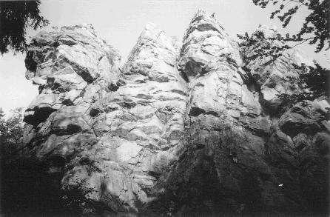
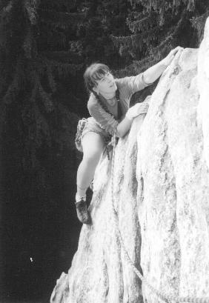
S podtitulem „nejlepší čtyřky na světě“. Bez přehánění.
Opět jemnozrnná rula s místy až neuvěřitelně velikými chyty umožňujícími vést čtyřkový výstup značnými převisy. Nejsou tu však jenom čtyřky. Pro popis lze využít jako mustr výře popsaný Drátník s tím, že je tu poněkud více husto a pokud se trefíte do dne, kdy si nějaký chytrák zamane učit tu lezeckou techniku, nezbude vám, než zajít na menší, ačkoli také velmi pěkné sousedící vrcholy. Výška dosahuje až 35 metrů, super expozice, neboť převislé pasáže jsou až nahoře. Z Milov 3 km pěšky, autem se dá přijet i blíž.
Cesta „Raketa“ 4+

Bílá skála

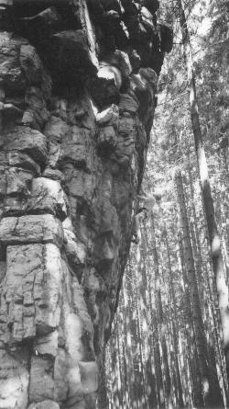
Nejnižší skála z hřebene vedoucího až na vrchol Devíti skal. Mně osobně se tu líbilo nejvíc, neboť klidně přimhouřím oko nad nějakou tou bylinou v cestě, či dunivým blokem výměnou za totální klid. Výška jižní stěny zastíněné z převážné části stromy je 20-30 metrů a i zde členitost terénu umožňuje lézt poměrně odvážné směry, ačkoli těžiště obtížností se přesouvá mezi 5 až 6, čtyřek je pár, lehčí cesty zarostlé. Výstupů nad 6+ je tu asi patnáct, přičemž třešínkou na dortu je mírně převislá stěny stylu „Čáry života“ na Rovišti o výšce 15 metrů, kde vedou dvě krásné osmy a pár cest mezi 5+ a 7. Jištění převážně borháky, v lehčích cestách se bez vklíněnců neobejdete. Materiál je opět jemnozrnná ortorula, dosahující místy hladkosti nám dobře známých buližníků. Počet cest: ca.50. Z Milov je ideální popojet autem nebo autobusem do Křižánek, odkud je to ke skále 2,5 km. Z Milov pěšky ca. 10 km. Lezení je tu zakázáno v období březen až červen včetně.
Foto: Bílá skála, něco za 8

Skály mezi Bílou skálou a Devíti skalami
Věžičky a masivy o výšce do dvaceti metrů. Mezi povětšinou zarostlými skalami se tu a tam objeví hladší plotna s nýty a cestami obtížnosti 4 až 7. Vedle Bílé skály asi těžko někdo zabrousí sem, snad jen naprostý romantik. Zákaz lezení III-VI.

Devět skal
Turisticky velmi vyhledávané místo. Z horolezeckého pohledu budou tyhle stěnky roztodivných tvarů a výšky převážně okolo deseti metrů poněkud ve stínu výše jmenovaných „velikánů“, ale to rozhodně neznamená, že tu není hezky. Místy jsou stěnky velmi silně převislé, ale díky madlům hrncovitých tvarů je zdolá i lezec zvládající šestky. Cest je tu asi sto, ale rozhodně ne všechny je třeba lézt. Jištění kombinace fixních s vklíněnci. Vrchol Devíti skal je asi 1 km od Bílé skály, doprava sem by tedy měla vypadat obdobně, ale dá se přijít i nádherným horským prostředím z Milov, což je asi 9 km. Zákaz lezení III-VI

Milovské perníčky (někdy též Velké perníčky)
Skupina skal asi 1 km od Čtyřech palic. Poměrně zarostlé masivy z hrubozrnného materiálu o výšce do patnácti metrů. Řekl bych, méně významné.

Kamenný zámek
Věžičky a stěnky asi 3 km od Čtyřech palic. Zajímavé na těchto poněkud zastrčenějších oblastech je, že čím větší je zrno v kameni, tím méně je chytů a tak to začíná poněkud připomínat například Kapucínské skály (Ležky). Rozhodně ne však významem. Výška většinou kolem deseti metrů, avšak podstatně méně zarostlé než Milovské perníčky a tedy i lákavější. Ale vedle Čtyřpaličníku?

Štarkov
V průvodci je mu věnováno poměrně dost prostoru, což by mohlo mást. Největší nevýhodou je asi poměrně nepříjemně hrubozrnný materiál, připomínající místy slepenec. Tvary jsou petrohradské, stěnky o výšce 10-15 metrů místy až překvapivě převislé. Vyplatí se zavítat silnějším jedincům, neboť s rostoucí obtížností cesty nabírají na kráse. Jako minimum bych viděl lézt šestku, ale nejvíc hezkých cest začíná od 7- a končí 8+. Jištění nýty. Zajímavostí jsou zbytky hradu stojícího na skalních věžích. Doprava sem je nejlepší autem, lze ale pojmou i jako turistický výšlap z Milov (z celého dne zbude na lezení tak hodinka).

Průvodce na Žďárské vrchy jsem zakoupil do oddílové knihovny. Obsahuje ještě další řadu oblastí, ale toto byl výčet námi navštívených.
- pr -

Úvodní strana

Řečičky (Michalem zavedená rubrika, jakožto diskusní fórum čtenářů)

Úvodní strana

Portrét

Dnešní číslo FUNLOKu několikrát skloňuje jméno Rosťa Štefánek. Co bychom si tedy mohli ještě říci o vyzáblé postavičce se silnými prsty, které osobitým způsobem drtí ty nejmenší lišty na světě. O Rosťovi lze určitě říci, že právě jeho specializace na určitý druh lezení ho vynesla až do širší světové špičky, ale rozhodně si nesmíme myslet, že nic jiného neumí. Jak sám říká, „neumím spoďáky, skoky“ a to třetí jsem zapomněl. Všechno je však relativní a slovo „neumím“ přece jenom může z různých úst znamenat různé věci. Za příklad může posloužit letošní MČR, kde se tenhle všeobecně pouze jako bouldrista respektovaný lezec dostal do finále vytrvalostního závodu.

S Rosťou jsem se poprvé osobně setkal někdy v roce 1993 nebo 1994, kdy přijel na bouldrové závody, které jsme pořádali v bytě Míly Pletánka. S nohou rozervanou pádem na Pletánkovu pračku skončil tehdy třetí. Vyhrál myslím Zdenda. Zajímavostí je, že jako „lezoucí divák“ se závodů zúčastnil tehdy začínající lezec Jirka Lautner.

Zpět k Rosťovi. Jak se postupem času zlepšoval, přibývalo výkonů. A to výkonů tak vzdálených ostatním lezcům, že se v atmosféře Martinů Čermáků a Jurajů Rečků* objevili pochybnosti o věrohodnosti přelezů. Celé období pochybností skončilo návštěvou Fontainebleau společně s Rosťou Tomancem, kde byl pochybovačům předveden přelez 8b-traverzu. Přesto se pochybnosti nerozptýlili a na řadu přišlo video. To nejdůležitější je z „Festin...“, kde Rosťa ukázal, že výkonnost na dané stupně má. Faktem zůstane, že sám Rosťa se k určitým „kompromisům“ v lezení snížil, zejména co se týče některých přelezů stylem TR. Jelikož se sám Rosťa těmito výstupy nikdy příliš neprezentoval, neměl bych mu to za zlé.

Přejděme k faktům. Výše napsaná „omáčka“ měla sloužit jako vysvětlení, proč jsme se nikdy dřív příliš nedozvídali o výkonech Rosti. Proč Montana vyzdvihovala a sáhodlouze popisovala sekané cesty moravské scény v době, kdy v Labáku vznikala první česká 8c, proč bylo za první česko-slovenské 8c+ označeno mylně „Cést la vie“ od Póla Kořána a proč je za jediného (a prvního) českého lezce, který zdolal stupeň 9a považován Tomáš Mrázek.

A jak to je? Rosťa má na kontě něco kolem deseti cest za 8c, z toho dvě vlastní v Labáku. Labák se také může pochlubit nejtěžší cestou ČR, kterou je Papírový měsíc. Obtížnostně ho Rosťa srovnává s nejtěžšími cestami, které kdy lezl, tedy asi 8c+/9a. Vesměs se jedná o lištovky s poměrně krátkými klíčovými místy. Třešínkou na dortu v Rosťově top seznamu je „Festin de Pierres“ ve francouzském Sausois. Linii jako první již někdy v polovině devadesátých let minulého století prostoupil významný francouzský lezec a v poslední době zejména bouldrista Rabautou a oklasifikoval jako tvrdé 8c+. Bylo to v době, kdy již oklasifikování cesty takto vysoko vyvolávalo pochybnosti o správnosti této klasifikace. Postupem času, jak takto těžkých cest přibývalo, vyšplhala se podle vyjádření některých lezců, kteří cestu zkoušeli, obtížnost až na 9a. Rosťa sám ji považuje za něco mezi (stejně tak považuje autor Undergraundu Yuji Hyrajama tento strop, který dal náš Tom Mrázek za 8c+/9a). Charakterem je „Festin...“ přesně to, co Rosťovi sedí. Cestu jsem měl možnost vidět a mohu tedy jenom potvrdit, že se jedná o osmimetrový absolutně umělý strop za 7c+ a poté přijde čtyřmetrový tvrdý bouldr ve výlezu za malé lišty. Sám o sobě by byl výlez dle slov Rosti za 8b Fb.

Také bouldring Rosťovi jde. Momentálně je podepsán pod všemi poctivými** 8a bouldry u nás, nejtěžší věc má hodnotu 8b. Jeho absolutním stropem je jeden 8b+ traverz ve Fontainebleau. Chcete někdy vidět Rosťu lézt? Zajeďte na šutry a možná se vám poštěstí. Stojí to za to.

* Juraj Rečka, Slovák, který tak dlouho ohlašoval přelezy nejtěžších cest světa, až to přehnal a nahlásil přelez dle vyjádření ostatních lezců nelezitelného projektu v Buoux. Od té doby ho nikdo nikde neviděl. Martin Čermák přeleze, na co sáhne, bohužel zrovna, když ho nikdo nevidí. Lidé, kteří ho viděli lézt rozhodně nemohou potvrdit tak excelentní výkonnost, spíše naopak

** Jako 8a je označován také Hip Hop Andreye Chrastiny, ale jedná se spíš o 7c+/8a, v Montaně popsaný Troll na Ostaši je také namísto 8a spíše pouze 7c+. Za 8a je označeno i narovnání „Knoflíkové války“ v Moravském krasu, bohužel je směr přelezen dle mých informací pouze TR. Abych doplnil výčet sporných bouldrů, jsem zvědav, na kolik se vyšplhá můj bouldr „No Entry“ označený jako 7c+.

- pr -

Úvodní strana

Webovské stránky

http://www.mount.cz/ | HO LOKO Beroun (zde naleznete i starší čísla FunLoku)
http://www.lezec.cz/ | nejčtenější lezecké stránky se spoustou zajímavostí
http://www.horosvaz.cz/ | Český horolezecký svaz
http://www.horokupectví | průvodce a horolezecká literatura
http://www.montana.cz/ | časopis Montana
http://shop.mount.cz | internetový obchod Petra Vaňka. Dárky a umělecké předměty vyřezávané, dovážené z exotických zemí Asie a Afriky.
http://www.volny.cz/arbo | - HO Bořeň (včetně průvodce po Bořni)
http://www.sportovninoviny.cz/horolezectvi/ |  | horolezecké noviny
http://www.geocities.com/Yosemite/Gorge/1653/alpinIV.html |  | HO Alpin IV.
http://home.worldonline.cz/~cz466526 |  | HOM Alpin IV.

Úvodní strana

Inzerce

- Prodat, koupit, darovat, prostě se toho zbavit (popřípadě se seznámit)

Zbývá ještě několik posledních kusů průvodce „Český kras a okolí“ za cenu 150 Kč. K dostání u Petra Resche ( ap.reschici@quick.cz )

Prodám lano EDELWEISS za 3000 Kč (délka 50 m, průměr 10,5 cm, nové jen jedinkrát použité) a tlumič pádu za 1000 Kč. Mobil: 606-280282

Prodám crossové kolo AUTHOR Stratos SX, model 2001, rám Trimoly, velikost 20", odpružená př. vidlice RST801, řazení a měnič ESP-5.0, převodník Suntour CR-218, brzdy Tektro 847A, hmotnost 13kg, modrá barva, v záruce, výborná údržba. Cena 10990Kč
Michal Hlaváč, 737-383512, xciko@centrum.cz
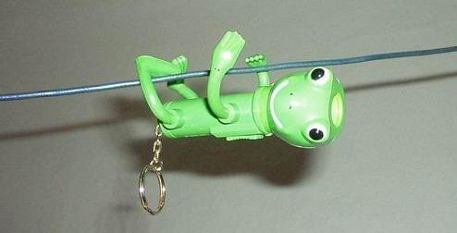
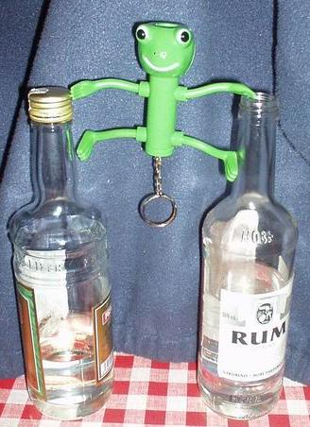

Vyhlašuje se pátrání po Žabičce!!! Chudera se někde v Kolešově a okolí ztratila, a Petr Moucha s ní má dalekosáhlé plány, chce z ní udělat světoznámou fotomodelku. Kdyby jste ji někdo viděl, tak mi dejte vědět. Tomáš jurajda@quenya-technologie.cz
Úvodní strana

